Microsoft Office Word 2007

Office PowerPoint 2007

บทที่ 9
การกำหนดการนำเสนอ
หลังจากจบบทเรียนนี้ คุณจะสามารถใช้งานเกี่ยวกับ :-
- กำหนดลักษณะของการนำเสนอ
- กำหนดตัวเลือกสำหรับการนำเสนอ
- กำหนดจำนวนสไลด์ที่ต้องการนำเสนอ

กำหนดลักษณะของการนำเสนอ
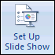
ในการนำเสนอผลงาน คุณสามารถเลือกชนิดของการแสดงผลได้ มีขั้นตอนดังนี้
- คลิกแท็บ Slide Show เลือกปุ่ม จะปรากฏไดอะล็อกบ็อกซ์ให้กำหนดรายละเอียด
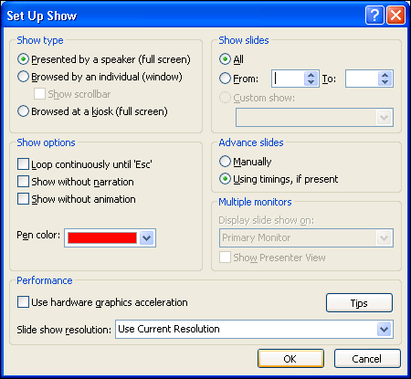

- ต้องการกำหนดลักษณะการนำเสนอ เลือกจากในส่วนของ Show Type
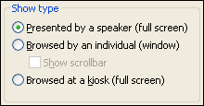
เป็นการนำเสนอผลงานแบบเต็มจอ
เป็นการนำเสนอผลงานแบบหน้าต่าง
เป็นการนำเสนอผลงานแบบ Touch Screen
กำหนดตัวเลือกสำหรับการนำเสนอ
หลังจากที่เลือกชนิดของการแสดงผล คุณสามารถกำหนดตัวเลือกในการนำเสนอผลงานได้ มีขั้นตอนดังนี้
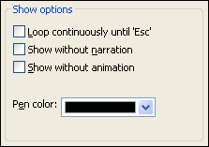
- ที่ไดอะล็อกบ็อกซ์ Setup Show ให้กำหนดตัวเลือกการนำเสนอจากส่วนของ Show Options
เมื่อมีการกำหนด Slide Transition เป็น Automatic ให้ทำการวนซ้ำไปเรื่อยๆ จนกว่าจะกดปุ่ม Esc
เป็นการนำเสนอสไลด์โดยไม่ show เสียงบรรยาย
เป็นการนำเสนอสไลด์โดยไม่ show animation
เลือกสีของปากกา เป็นค่า default

กำหนดจำนวนสไลด์ที่ต้องการนำเสนอ
หลังจากที่กำหนดตัวเลือกของการนำเสนอแล้ว คุณสามารถกำหนดจำนวนสไลด์ที่ต้องการนำเสนอผลงานได้ มีขั้นตอนดังนี้
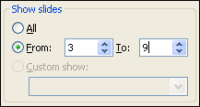
- ที่ไดอะล็อกบ็อกซ์ Setup Show ให้กำหนดจำนวนสไลด์ที่ต้องการนำเสนอจากส่วนของ Show slides
แสดงผลการนำเสนอสไลด์ทั้งหมด
เลือกแสดงเฉพาะสไลด์หน้าที่ต้องการ จากหน้า .... ถึง ...... ในตัวอย่างนี้ เลือกหน้า 3 ถึงหน้า 9
เลือกแสดงเฉพาะสไลด์ที่กำหนดใน Custom show

- กำหนดจำนวนสไลด์เสร็จแล้ว คลิกปุ่ม OK

